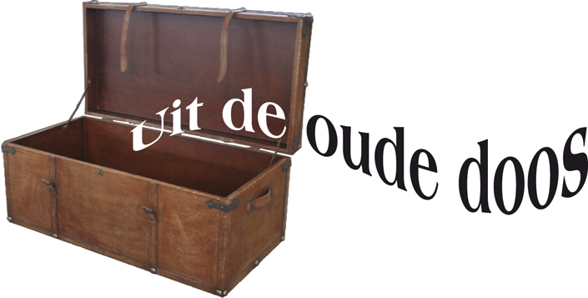
Door: Nico van der Hoogt
Zwarte Gaten (2)

Dat het fenomeen ‘Zwarte Gaten’ niet zonder gevaar behandeld kan worden, bleek mij weer eens enige weken geleden.
Dat zit zo. ’s Avonds herlas ik als voorbereiding op deze Oude Doos mijn vorige artikel daaromtrent. Met als gevolg dat ik die nacht werd bezocht door een boze, krankjorume droom.

Het is donderdag en pikkedonker en al acht uur. Te laat! Ik moet gaan schaken! Dus snel de e-bike op en hup, ervandoor. Maar vreemd, op straat geen kip, kind noch kraai te zien of te horen. En wanneer ik over de Kaldenkerkerweg rijd, staat daar ineens bij nr.147 Piet Hazenbos op de stoep die roept:”Scheet op, Nico, drek geise door dien vlag!” En dan doemt de K-berg op, maar wat is ie steil vandaag. Het lijkt wel langer dan een eeuwigheid te duren voor ik boven ben. Daar eindelijk toch aangekomen fiets ik, tot mijn stomme verbazing over een spiegelglad, geasfalteerd parkeerdek. Volgestouwd met geel-zwarte Honda’s, de koplampen tot smalle spleetjes geknepen. In het midden van het terrein ontwaar ik evenwel toch een diepe ‘Koel’ met aan de rand een man in een rolstoel met twee lekke banden. “Prof. Stephen Hawking” staat op zijn kakelbonte T-shirt geschreven. “Young, look out otherwise fall you in the hole!”, krijst hij me toe, plooit zich in vier dimensies en verdwijnt dan zelf met een naargeestig, door Merg & Pijp snijdend kippenvelgelach in The Black Hole.
Exit Stephen.
Ook mijn geliefde elfie is plots in rook verdwenen en verdwaasd loop ik maar “De Koel” binnen. Een muur van bonkende herriemuzak, de stank van verschaald bier en een kakofonie van schreeuwende en hossende mensen slaat me als een vaatdoek tegemoet. Ik wring me door de volslagen uitzinnige menigte heen en bereik de bar. Daarachter zie ik, reuzenpullen bier tappend, Hettie (Nico, kuffieke zónder pletske, hè?) in een uitbündig en hübsches Dirndl-kleedje. Bijgestaan door VVV-preses Hai Berden, zelf in een wijdse Lederhose gestoken, met ‘Jägerhütchen mit Feder’ op het hoofd en voorzien van een enormer, krullender ‘Schnurrbart’. Zes medailles op de borst. “Waat is heej loos?”, schreeuwvraag ik. “We zien haos periodiek kampioen gewaore! Maar die van Achilles hadde ‘29 sterkere peze,” kwaakt hij terug. “Maar waat kums dích heej eigelik doon, Nico?” gaat hij verder, terwijl Hettie kraaiend van plezier een pul bier op zijn hoofd leeggooit. “Ik kóm veur te schake”, roep ik . Maar Berden hoort mij al niet meer aan en roept tegen een vertrekkende, voorbij hossende lange kerel op voetbalkicks: “Hald dich, Koes.” Dan word ik, nog immer gans confuus, opgeslokt in een grote, knellende polonaise en beland tenslotte weer buiten. Daar blijkt het vreselijk koud te wezen, want ergens onderweg ben ik mijn complete bovenkleding kwijtgeraakt en het vriest krakend bovendien. Er staat daarbuiten ook een poppenkast waarin Jan Klaassen juist zijn eigen Katrijntje fijntjes wijst op zijn ijzeren standbeeld vlakbij.
“Weit geej meschiens waor heej ’t schake is?” vraag ik , inmiddels licht wanhopig aan een toevallige, kwiek joggende voorbijganger met een oranje wortel op zijn hoofd gepind, die lijkt op Dirk B. “Maar, weit geej det dan neet,” zegt die zachtjes. “Die klup is al tiën jaor geleje verdwene. In ’n Zwart Gaat. En ze speule noow allemaol in Bliërick”. Kakelend van plezier verdwijnt hij even later spoorslags in de hemel op een bezemsteel richting Koudekerken.
De parkeerplaats verschiet plots weer naar zijn vertrouwde maankraterlandschap …

Hier schiet ik wakker, badend in mijn eigen zweet…
En, zo ziet zo’n kwaaie droom eruit:
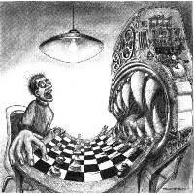

“Arch!! Geen schaken in Venlo meer?”
Ja, zo kan het gaan.
Het leven van een stukjesschrijver is niet zonder risico en niet altijd met rozen geplaveid.
Maar goed. Dat kon me toch niet weerhouden van het uitdiepen van een derde leemte in de historie van de VSV.
Daarvoor gaan we terug naar december 1941.
In het Bondsblad wordt gemeld:

LIMBURGSCHE SCHAAKBOND.
Clubberichten.
Nieuw lid: Schaakvereeniging “Tegelen” te Tegelen. Clublokaal Hotel Paviljoen Modern, Roermondscheweg.
Maar dan:
Bedankt: Venlosche Schaakvereeniging;
Schaakvereeniging Schaesberg; Schaakvereeniging Daniël Noteboom, Spekholzerheide; Schaakvereeniging “De Pion” te Heerlen.
Zo! Maar waarom zo’n krasse stap genomen? Welnu, in 1940 dienden verenigingen op last van de Duitse autoriteiten, zich te melden bij de procureur-generaal in hun ressort. In dat jaar werd verder een zgn. “Commissaris voor de niet-commerciële verenigingen en stichtingen”, aangesteld.
En die kon naar eigen goeddunken statuten wijzigen, besturen schorsen of wijzigen en organisaties liquideren. Over hun vermogens kon hij beschikken als het een ‘algemeen belang’ diende. Vanzelfsprekend stond het algemeen belang gelijk aan het belang van de bezetter.
In het jubileumboek 75 jaar VSV schreef ik in dit verband:

“De nieuwe orde brengt ook in Venlo de nodige veranderingen met zich mee. Naast brooddistributie, legitimatieplicht, verduistering (hier nog: lichtafscherming) van fietsen en het verbod om vliegers op te laten, komen er ook knellende voorschriften voor het verenigingsleven.”
Dat wordt de meeste VSV’rs kennelijk te gortig, want begin ’42 vraagt voorzitter Smets de ontbinding der vereniging aan.
Voorzichtigheid was uiteraard geboden. Daarom geeft Smets als reden op: gebrek aan animo voor wedstrijden.
Op 27 maart 1942 wordt er welwillend over het Venlose verzoek beschikt.

Het begin van een nieuw Zwart Gat in ’s clubs historie.
Geen schaken in Venlo meer!

Dat kon natuurlijk nooit lang duren. Na een half jaar schaakabstinentie kriebelt het bij een aantal oud-VSV’rs zodanig dat men op 1 november ’42 een heroprichtingsvergadering belegt in de “Gouden Tijger.”
Haanen, Müller, Smets, Op de Laak (Piet) en Manders zouden het bestuur vormen.
En secretaris Dr. W. Manders richt heel optimistisch een schriftelijk verzoek aan de autoriteiten ter zake om de wederoprichtingsstatus maar even te bevestigen!
In 2000 schreef ik al:

“De spijtoptanten komen echter van een koude kermis thuis.”

De procureur-generaal te Den Bosch geeft de Venlose schakers namelijk koeltjes te verstaan:
“Naar aanleiding van Uw schrijven d.d.7 november 1942 houdende kennisgeving van het voornemen tot oprichting van bovenvermelde vereeniging, deel ik U mede, dat deze oprichting in strijd is met de openbare orde en de veiligheid van het openbare leven. De vereeniging zal hare werkzaamheden derhalve niet mogen aanvangen.”

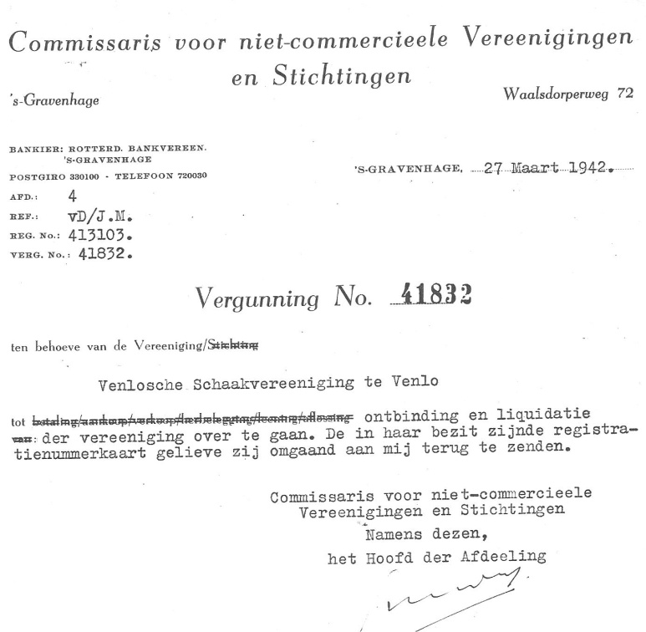
Tsjonge, de Venlose schaker als potentiële oproerkraaier en hooligan avant la lettre…
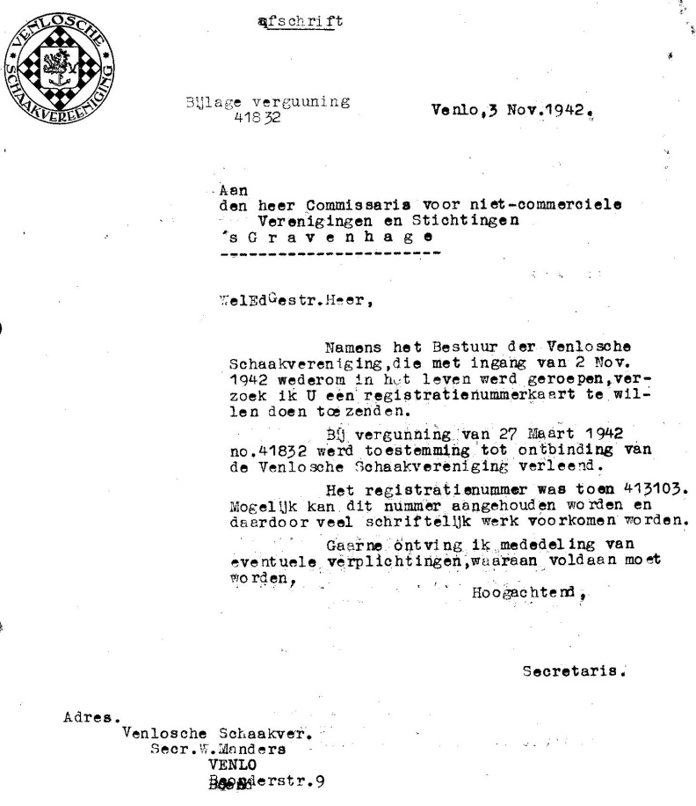
Manders’ verzoek

De verslagenheid moet groot zijn geweest bij de Heeren.
Maar het bij de pakken neer gaan zitten, is nooit een Venlose schakerskwaliteit geweest.
En al snel wordt er een plan gesmeed om uit de speelimpasse te geraken.
Daarover meer in de slotaflevering de volgende keer. (wordt vervolgd)

Nico

Maart, 2015

Wijlen Piet H., prominent VSV’r is de ellende van de elektronische tijdmeting gelukkig bespaard gebleven…
Smalle spleetjes, ja, ja, pleonastisch ja.
“Young, look out…enz.”, (slecht engels) Jong, kijk uit anders val je in het gat.
Elfie→eigen neologisme, elektrische fiets. ©
….Nico?” Dat wist Hai, want hij was eens zelf lid VSV.
Hald dich, Koes. Hai groet hier waarschijnlijk de oud-prof van VVV, Huub Vercoulen, een fijnbesnaarde technicus in de jaren ’70. N.B.! “Hald dich koes”, (hou je koest) zeg je tegen ’n hond.
Een wortel en een pin zijn in Blerick onmisbare attributen in het dagelijkse leven.( B. komt uit Bl.)
Die jogger leek op B. Niet die wortel.
“Bestaan we eigenlijk wel?” vroeg een bezorgde clubgenoot me, die mijn vorige rubriek slecht gelezen had…
Bedankt→hier dus: afgemeld

